2019年上海市杨浦区中考数学一模试卷
一、选择题：（本大题共6题，每题4分，满分24分）
1．（4分）下列四条线段能成比例线段的是（ ）
A．1，1，2，3 B．1，2，3，4 C．2，2，3，3 D．2，3，4，5
2．（4分）如果a：b＝3：2，且b是a、c的比例中项，那么b：c等于（ ）
A．4：3 B．3：4 C．2：3 D．3：2
3．（4分）如果△ABC中，∠C＝90°，sinA＝，那么下列等式不正确的是（ ）
A．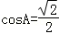 B． C．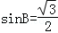 D．
4．（4分）下列关于向量的运算中，正确的是（ ）
A． B．
C． D．
5．（4分）如果二次函数中函数值y与自变量x之间的部分对应值如下表所示：
x | … |  | 0 |  | 1 | 2 | …
y | … |  | 3 |  | 6 | 3 | …
那么这个二次函数的图象的对称轴是直线（ ）
A．x＝0 B． C． D．x＝1
6．（4分）如果以a、b、c为三边的三角形和以4、5、6为三边的三角形相似，那么a与b的比值不可能为（ ）
A． B． C． D．
二、填空题：（本大题共12题，每题4分，满分48分）
7．（4分）如果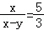，那么＝ ．
8．（4分）等边三角形的中位线与高之比为 ．
9．（4分）如果两个相似三角形的面积比为4：9，较小三角形的周长为4，那么这两个三角形的周长和为 ．
10．（4分）在△ABC中，AB＝3，AC＝5，BC＝6，点D、E分别在边AB、AC上，且AD＝1，如果△ABC∽△ADE，那么AE＝ ．
11．（4分）在△ABC中，AB＝AC＝5，BC＝8，如果点G为重心，那么∠GCB的余切值为 ．
12．（4分）如果开口向下的抛物线y＝ax²+5x+4﹣a²（a≠0）过原点，那么a的值是 ．
13．（4分）如果抛物线y＝﹣2x²+bx+c的对称轴在y轴的左侧，那么b 0（填入“＜”或“＞”）．
14．（4分）已知点A（x₁，y₁）、B（x₂，y₂）在抛物线y＝x²+2x+m上，如果0＜x₁＜x₂，那么y₁ y₂（填入“＜”或“＞”）．
15．（4分）如图，AG∥BC，如果AF：FB＝3：5，BC：CD＝3：2，那么AE：EC＝ ．
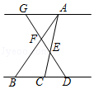
16．（4分）如图，某单位门前原有四级台阶，每级台阶高为18cm，宽为30cm，为方便残疾人土，拟在门前台阶右侧改成斜坡，设台阶的起点为A点，斜坡的起点为C点，准备设计斜坡BC的坡度i＝1：5，则AC的长度是 cm．
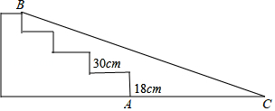
17．（4分）如果抛物线C₁的顶点在抛物线C₂上时，抛物线C₂的顶点也在抛物线C₁上，此时我们称抛物线C₁与C₂是“互为关联”的抛物线．那么与抛物线y＝2x²是“互为关联”且顶点不同的抛物线的表达式可以是 （只需写出一个）．
18．（4分）Rt△ABC中，∠C＝90°，AC＝3，BC＝2，将此三角形绕点A旋转，当点B落在直线BC上的点D处时，点C落在点E处，此时点E到直线BC的距离为 ．
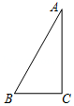
三、解答题：（本大题共7题，满分78分）
19．（10分）如图，已知▱ABCD的对角线交于点O，点E为边AD的中点，CE交BD于点G．
（1）求的值；
（2）如果设，，试用、表示．
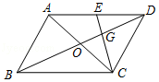
20．（10分）已知二次函数y＝ax²+bx+c（a≠0）的图象过点（1，﹣2）和（﹣1，0）和（0，﹣）．
（1）求此二次函数的解析式；
（2）按照列表、描点、连线的步骤，在如图所示的平面直角坐标系内画出该函数的图象（要求至少5点）．
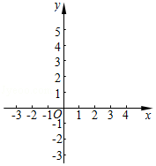
21．（10分）如图，AD是△ABC的中线，tanB＝，cosC＝，AC＝．求：（1）BC的长；（2）∠ADC的正弦值．
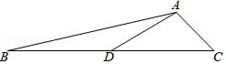
22．（10分）某学生为测量一棵大树AH及其树叶部分AB的高度，将测角仪放在F处测得大树顶端A的仰角为30°，放在G处测得大树顶端A的仰角为60°，树叶部分下端B的仰角为45°，已知点F、G与大树底部H共线，点F、G相距15米，测角仪高度为1.5米．求该树的高度AH和树叶部分的高度AB．
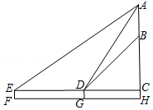
23．（12分）已知：如图，在△ABC中，点D在边AB上，点E在线段CD上，且∠ACD＝∠B＝∠BAE．
（1）求证：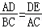；
（2）当点E为CD中点时，求证：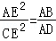．
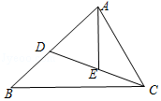
24．（12分）在平面直角坐标系xOy中，抛物线y＝ax²+bx+c（a≠0）与y轴交于点C（0，2），它的顶点为D（1，m），且tan∠COD＝．
（1）求m的值及抛物线的表达式；
（2）将此抛物线向上平移后与x轴正半轴交于点A，与y轴交于点B，且OA＝OB．若点A是由原抛物线上的点E平移所得，求点E的坐标；
（3）在（2）的条件下，点P是抛物线对称轴上的一点（位于x轴上方），且∠APB＝45°．求P点的坐标．
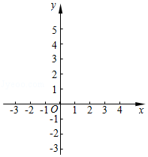
25．（14分）已知：梯形ABCD中，AD∥BC，AB⊥BC，AD＝3，AB＝6，DF⊥DC分别交射线AB、射线CB于点E、F．
（1）当点E为边AB的中点时（如图1），求BC的长；
（2）当点E在边AB上时（如图2），联结CE，试问：∠DCE的大小是否确定？若确定，请求出∠DCE的正切值；若不确定，则设AE＝x，∠DCE的正切值为y，请求出y关于x的函数解析式，并写出定义域；
（3）当△AEF的面积为3时，求△DCE的面积．
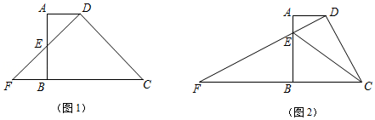

2019年上海市杨浦区中考数学一模试卷
参考答案与试题解析
一、选择题：（本大题共6题，每题4分，满分24分）
1．（4分）下列四条线段能成比例线段的是（ ）
A．1，1，2，3 B．1，2，3，4 C．2，2，3，3 D．2，3，4，5
【分析】若a，b，c，d成比例，即有a：b＝c：d．只要代入验证即可．
【解答】解：A、1：2≠1：3，则a：b≠c：d，即a，b，c，d不成比例；
B、1：3≠2：4，则a：b≠c：d．故a，b，d，c不成比例；
C、2：2＝3：3，即b：a＝c：d，故b，a，c，d成比例；
D、2：4≠3：5，则a：b≠c：d，即a，b，c，d不成比例．
故选：C．
【点评】本题主要考查了成比例的定义，并且注意叙述线段成比例时，各个线段的顺序，难度适中．
2．（4分）如果a：b＝3：2，且b是a、c的比例中项，那么b：c等于（ ）
A．4：3 B．3：4 C．2：3 D．3：2
【分析】根据比例中项的概念可得a：b＝b：c，则可求得b：c值．
【解答】解：∵a：b＝3：2，b是a和c的比例中项，
即a：b＝b：c，
∴b：c＝3：2．
故选：D．
【点评】本题考查了比例中项的概念．在线段a，b，c中，若b²＝ac，则b是a，c的比例中项．
3．（4分）如果△ABC中，∠C＝90°，sinA＝，那么下列等式不正确的是（ ）
A．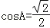 B． C．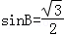 D．
【分析】依据△ABC中，∠C＝90°，sinA＝，分四种情况讨论，即可得到结论．
【解答】解：设BC＝1，
∵△ABC中，∠C＝90°，sinA＝，
∴AB＝2，AC＝，
∴cosA＝，故A选项错误；
，故B选项正确；
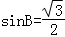，故C选项正确；
，故D选项正确；
故选：A．
【点评】此题主要考查了锐角三角函数关系，正确把握锐角三角函数的定义是解题关键．
4．（4分）下列关于向量的运算中，正确的是（ ）
A． B．
C． D．
【分析】根据平面向量的有关概念，判定选项中的计算是否正确即可．
【解答】解：A、，故本选项错误．
B、，故本选项正确．
C、+（﹣）＝，故本选项错误．
D、+＝，故本选项错误．
故选：B．
【点评】本题考查了平面向量的有关概念，是基础题．
5．（4分）如果二次函数中函数值y与自变量x之间的部分对应值如下表所示：
x | … |  | 0 |  | 1 | 2 | …
y | … |  | 3 |  | 6 | 3 | …
那么这个二次函数的图象的对称轴是直线（ ）
A．x＝0 B． C． D．x＝1
【分析】由图表可知，x＝0和2时的函数值相等，然后根据二次函数的对称性求解即可
【解答】解：∵x＝0、x＝2时的函数值都是3相等，
∴此函数图象的对称轴为直线x＝＝1．
故选：D．
【点评】本题主要考查了二次函数图象上点的坐标特征，熟练掌握二次函数的图象与性质是解题的关键．
6．（4分）如果以a、b、c为三边的三角形和以4、5、6为三边的三角形相似，那么a与b的比值不可能为（ ）
A． B． C． D．
【分析】利用相似三角形的性质即可判断．
【解答】解：∵以a、b、c为三边的三角形和以4、5、6为三边的三角形相似，
∴a：b＝4：5或5：6或2：3，
故选：B．
【点评】本题考查相似三角形的判定和性质，解题的关键是熟练掌握基本知识，属于中考基础题．
二、填空题：（本大题共12题，每题4分，满分48分）
7．（4分）如果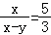，那么＝ ．
【分析】由可得＝，进一步得到1﹣＝，可求，进一步得到的值．
【解答】解：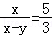，
＝，
1﹣＝，
＝，
＝．
故答案为：．
【点评】考查了比例的性质，关键是得到1﹣＝．
8．（4分）等边三角形的中位线与高之比为 1： ．
【分析】可设等边三角形的边长为2a，根据三角形的中位线定理和等边三角形的性质以及勾股定理可分别求出中位线的长和高的长度即可求出其比值．
【解答】解：设等边三角形的边长为2a，
则中位线长为a，高线的长为＝a，
所以等边三角形的中位线与高之比为a：a＝1：，
故答案为：1：．
【点评】本题考查了等边三角形的性质和三角形的中位线定理，中位线是三角形中的一条重要线段，由于它的性质与线段的中点及平行线紧密相连，因此，它在几何图形的计算及证明中有着广泛的应用．
9．（4分）如果两个相似三角形的面积比为4：9，较小三角形的周长为4，那么这两个三角形的周长和为 10 ．
【分析】根据相似三角形周长的比等于相似比，相似三角形面积的比等于相似比的平方计算即可．
【解答】解：设较大三角形的周长为x，
∵两个相似三角形相似，两个相似三角形的面积比为4：9，
∴两个相似三角形的周长比为2：3，
∴＝，
解得，x＝6，
∴这两个三角形的周长和＝4+6＝10，
故答案为：10．
【点评】本题考查的是相似三角形的性质，掌握相似三角形周长的比等于相似比，相似三角形面积的比等于相似比的平方是解题的关键．
10．（4分）在△ABC中，AB＝3，AC＝5，BC＝6，点D、E分别在边AB、AC上，且AD＝1，如果△ABC∽△ADE，那么AE＝ ．
【分析】根据相似三角形对应边的比相等列出比例式，计算即可．
【解答】解：∵△ABC∽△ADE，
∴＝，即＝，
解得，AE＝，
故答案为：．
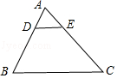
【点评】本题考查的是相似三角形的性质，掌握相似三角形对应边的比相等是解题的关键．
11．（4分）在△ABC中，AB＝AC＝5，BC＝8，如果点G为重心，那么∠GCB的余切值为 4 ．
【分析】根据等腰三角形的三线合一，勾股定理求出AD的长，利用重心的性质即可求出DG的长，利用余切的定义解答即可．
【解答】解：作AD⊥BC于D，
则点G在AD上，连接GC，
∵AB＝AC，AD⊥BC，
∴CD＝BC＝4，
由勾股定理得，AD＝＝3，
∵G为△ABC的重心，
∴DG＝AD＝1，
∴cot∠GCB＝＝4，
故答案为：4．
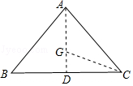
【点评】本题考查的是重心的概念和性质，锐角三角函数的定义，三角形的重心是三角形三条中线的交点，且重心到顶点的距离是它到对边中点的距离的2倍．
12．（4分）如果开口向下的抛物线y＝ax²+5x+4﹣a²（a≠0）过原点，那么a的值是 ﹣2 ．
【分析】由抛物线开口向下及过原点，即可得出关于a的一元一次不等式及一元二次方程，解之即可得出a的值．
【解答】解：∵抛物线y＝ax²+5x+4﹣a²（a≠0）过原点，且开口向下，
∴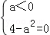，
解得：a＝﹣2．
故答案为：﹣2．
【点评】本题考查了二次函数的性质以及二次函数图象上点的坐标特征，利用二次函数的性质及二次函数图象上点的坐标特征，找出关于a的一元一次不等式及一元二次方程是解题的关键．
13．（4分）如果抛物线y＝﹣2x²+bx+c的对称轴在y轴的左侧，那么b ＜ 0（填入“＜”或“＞”）．
【分析】根据二次函数的图象与性质即可求出答案．
【解答】解：由对称轴可知：x＝＜0，
∴b＜0，
故答案为：＜
【点评】本题考查二次函数，解题的关键是熟练运用二次函数的图象与性质，本题属于基础题型．
14．（4分）已知点A（x₁，y₁）、B（x₂，y₂）在抛物线y＝x²+2x+m上，如果0＜x₁＜x₂，那么y₁ ＜ y₂（填入“＜”或“＞”）．
【分析】先求出抛物线的对称轴，然后根据二次函数的性质解决问题．
【解答】解：抛物线的对称轴为直线x＝﹣＝﹣1，
当x＞﹣1时，y随x的增大而增大，
因为0＜x₁＜x₂，
所以y₁＜y₂．
故答案为＜．
【点评】本题考查了二次函数图象上点的坐标特征：二次函数图象上点的坐标满足其解析式．也考查了二次函数的性质．
15．（4分）如图，AG∥BC，如果AF：FB＝3：5，BC：CD＝3：2，那么AE：EC＝ 3：2 ．
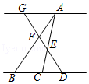
【分析】由AG∥BC，推出△AGF∽△BDF，推出＝＝，设AG＝3k，BD＝5k，可得CD＝2k，由AG∥CD，推出△AGE∽△CDE，可得＝＝＝．
【解答】解：∵AG∥BC，
∴△AGF∽△BDF，
∴＝＝，
设AG＝3k，BD＝5k，
∵＝，
∴＝
∴CD＝2k，
∵AG∥CD，
∴△AGE∽△CDE，
∴＝＝＝，
故答案为3：2．
【点评】本题考查相似三角形的判定和性质，平行线的性质等知识，解题的关键是熟练掌握基本知识，属于中考常考题型．
16．（4分）如图，某单位门前原有四级台阶，每级台阶高为18cm，宽为30cm，为方便残疾人土，拟在门前台阶右侧改成斜坡，设台阶的起点为A点，斜坡的起点为C点，准备设计斜坡BC的坡度i＝1：5，则AC的长度是 270 cm．
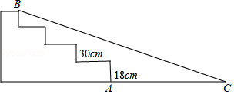
【分析】根据题意求出BH，根据坡度的概念求出CH，计算即可．
【解答】解：由题意得，BH⊥AC，
则BH＝18×4＝72，
∵斜坡BC的坡度i＝1：5，
∴CH＝72×5＝360，
∴AC＝360﹣30×3＝270（cm），
故答案为：270．
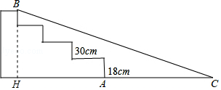
【点评】本题考查的是解直角三角形的应用﹣坡度坡角问题，掌握坡度的概念：坡度是坡面的铅直高度h和水平宽度l的比是解题的关键．
17．（4分）如果抛物线C₁的顶点在抛物线C₂上时，抛物线C₂的顶点也在抛物线C₁上，此时我们称抛物线C₁与C₂是“互为关联”的抛物线．那么与抛物线y＝2x²是“互为关联”且顶点不同的抛物线的表达式可以是 y＝﹣2（x﹣1）²+2，（答案不唯一） （只需写出一个）．
【分析】首先求得抛物线抛物线y＝2x²的顶点坐标（0，0），则“互为关联”的抛物线为y＝﹣2（x﹣m）²+2m²，即可求得答案．
【解答】解：由抛物线y＝2x²可知顶点为（0，0），
设“互为关联”的抛物线为y＝a（x﹣m）²+2m²，
代入（0，0）求得a＝﹣2，
∴“互为关联”的抛物线为y＝﹣2（x﹣m）²+2m²，
故答案为y＝﹣2（x﹣1）²+2，（答案不唯一）．
【点评】此题以新定义的形式考查了二次函数解析式的确定，充分理解新定义的含义是解题的关键．
18．（4分）Rt△ABC中，∠C＝90°，AC＝3，BC＝2，将此三角形绕点A旋转，当点B落在直线BC上的点D处时，点C落在点E处，此时点E到直线BC的距离为 ．
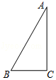
【分析】过B作BG⊥AD于G，根据旋转的性质得到AD＝AB，DE＝BC，∠ADE＝∠ABC，根据勾股定理得到AB＝AD＝＝，求得BG＝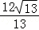，过E作EH⊥BD交BD的延长线于H，根据相似三角形的性质即可得到结论．
【解答】解：如图，过B作BG⊥AD于G，
∵将△ABC绕点A旋转得到△ADE，
∴AD＝AB，DE＝BC，∠ADE＝∠ABC，
∵Rt△ABC中，∠C＝90°，AC＝3，BC＝2，
∴AB＝AD＝＝，
∴BD＝2BC＝4，∠ABC＝∠ACB，
∵S_{△ABD}＝AD•BD＝AC•BG，
∴BG＝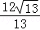，
过E作EH⊥BD交BD的延长线于H，
∵∠BAG＝180°﹣∠ABC﹣∠ADB，∠EDH＝180°﹣∠ADB﹣∠ADE，
∴∠BAG＝∠EDH，
∵∠AGB＝∠DHE＝90°，
∴△ABG∽△DEH，
∴＝，
∴＝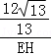，
∴EH＝，
∴点E到直线BC的距离为：．
故答案为：．
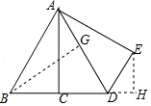
【点评】本题考查了旋转的性质，勾股定理，等腰三角形的判定和性质，正确的作出辅助线是解题的关键．
三、解答题：（本大题共7题，满分78分）
19．（10分）如图，已知▱ABCD的对角线交于点O，点E为边AD的中点，CE交BD于点G．
（1）求的值；
（2）如果设，，试用、表示．
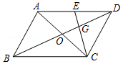
【分析】（1）由△DEG∽△BCG，可得＝＝，设DG＝k，GB＝2k，则BD＝3k，OB＝OD＝1.5k，推出OG＝0.5k，即可解决问题；
（2）求出，根据OG＝BD即可解决问题；
【解答】解：（1）∵四边形ABCD是平行四边形，
∴AD＝BC，AD∥BC，OD＝OB，
∵AE＝DE，
∴BC＝2DE，
∵DE∥BC，
∴△DEG∽△BCG，
∴＝＝，
设DG＝k，GB＝2k，则BD＝3k，OB＝OD＝1.5k，
∴OG＝0.5k，
∴＝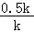＝．

（2）∵＝+＝﹣，
∵OG＝BD，
∴＝﹣（﹣）＝﹣．
【点评】本题考查相似三角形的判定和性质，平行四边形的性质，平面向量等知识，解题的关键是熟练掌握基本知识，属于中考常考题型．
20．（10分）已知二次函数y＝ax²+bx+c（a≠0）的图象过点（1，﹣2）和（﹣1，0）和（0，﹣）．
（1）求此二次函数的解析式；
（2）按照列表、描点、连线的步骤，在如图所示的平面直角坐标系内画出该函数的图象（要求至少5点）．
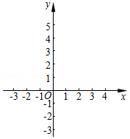
【分析】（1）把三个已知点的坐标代入y＝ax²+bx+c（a≠0）得到关于a、b、c的方程组，然后解方程组即可得到抛物线解析式；
（2）先把一般式配成顶点式得到抛物线顶点坐标，再解方程x²﹣x﹣＝0得到抛物线与x轴的交点坐标，然后描点即可．
【解答】解：（1）根据题意得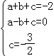，解得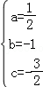，
所以此二次函数的解析式为y＝x²﹣x﹣；
（2）y＝x²﹣x﹣＝（x﹣1）²﹣2，则抛物线的对称轴为直线x＝1，顶点坐标为（1，﹣2），
当y＝0时，x²﹣x﹣＝0，解得x₁＝﹣1，x₂＝3，则抛物线与x轴的另一个交点坐标为（3，0）；
如图，
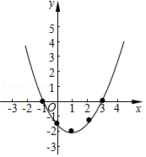
【点评】本题考查了待定系数法求二次函数的解析式：在利用待定系数法求二次函数关系式时，要根据题目给定的条件，选择恰当的方法设出关系式，从而代入数值求解．一般地，当已知抛物线上三点时，常选择一般式，用待定系数法列三元一次方程组来求解；当已知抛物线的顶点或对称轴时，常设其解析式为顶点式来求解；当已知抛物线与x轴有两个交点时，可选择设其解析式为交点式来求解．
21．（10分）如图，AD是△ABC的中线，tanB＝，cosC＝，AC＝．求：（1）BC的长；（2）∠ADC的正弦值．
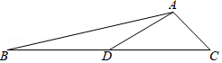
【分析】（1）如图，作AH⊥BC于H．在Rt△ACH中，求出AH＝CH＝1，在Rt△ABH中，求出BH即可解决问题；
（2）在Rt△ADH中，求出DH，AD即可解决问题；
【解答】解：（1）如图，作AH⊥BC于H．
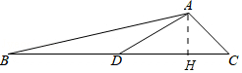
在Rt△ACH中，∵cosC＝＝，AC＝，
∴CH＝1，AH＝＝1，
在Rt△ABH中，∵tanB＝＝，
∴BH＝5，
∴BC＝BH+CH＝6．

（2）∵BD＝CD，
∴CD＝3，DH＝2，AD＝＝
在Rt△ADH中，sin∠ADH＝＝．
∴∠ADC的正弦值为．
【点评】本题考查解直角三角形的应用、锐角三角函数等知识，解题的关键是学会添加常用辅助线，构造直角三角形解决问题，属于中考中考常考题型．
22．（10分）某学生为测量一棵大树AH及其树叶部分AB的高度，将测角仪放在F处测得大树顶端A的仰角为30°，放在G处测得大树顶端A的仰角为60°，树叶部分下端B的仰角为45°，已知点F、G与大树底部H共线，点F、G相距15米，测角仪高度为1.5米．求该树的高度AH和树叶部分的高度AB．
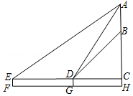
【分析】根据题意和图形，可以求得AD、AC、BC的长，从而可以求得该树的高度AH和树叶部分的高度AB，本题得以解决．
【解答】解：由题意可得，
∠AEC＝30°，∠ADC＝60°，∠BDC＝45°，CH＝DG＝EF＝1.5米，FG＝ED＝15米，
∵∠ADC＝∠AED+∠EAD，
∴∠EAD＝30°，
∴∠EAD＝∠AED，
∴ED＝AD，
∴AD＝15米，
∵∠ADC＝60°，∠ACD＝90°，
∴∠DAC＝30°，
∴DC＝米，AC＝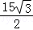米，
∴AH＝AC+CH＝+＝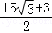米，
∵∠BDC＝45°，∠BCD＝90°，
∴∠DBC＝45°，
∴∠BDC＝∠DBC，
∴BC＝CD＝米，
∴AB＝AC﹣BC＝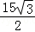﹣＝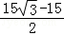米，
即AH＝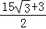米，AB＝米．
【点评】本题考查解直角三角形的应用﹣仰角俯角问题，解答本题的关键是明确题意，利用特殊角的三角函数和数形结合的思想解答．
23．（12分）已知：如图，在△ABC中，点D在边AB上，点E在线段CD上，且∠ACD＝∠B＝∠BAE．
（1）求证：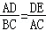；
（2）当点E为CD中点时，求证：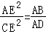．
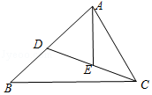
【分析】（1）欲证明：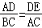，只要证明△AED∽△BAC即可解决问题；
（2）由△DAE∽△DCA，推出＝，由DE＝EC，可得＝，推出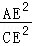＝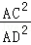，再证明AC²＝AD•AB即可解决问题；
【解答】证明：（1）∵∠ACD＝∠B＝∠BAE，∠BAC＝∠BAE+∠CAE，∠AED＝∠ACD+∠CAE，
∴∠AED＝∠BAC，
∵∠DAE＝∠B，
∴△AED∽△BAC，
∴＝．

（2）∵∠ADE＝∠CDA，∠DAE＝∠ACD，
∴△DAE∽△DCA，
∴＝，
∵DE＝EC，
∴＝，
∴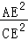＝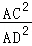，
∵∠DAC＝∠BAC，∠ACD＝∠B，
∴△ACD∽△ABC，
∴AC²＝AD•AB，
∴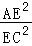＝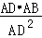＝．
【点评】本题考查相似三角形的判定和性质，解题的关键是正确寻找相似三角形解决问题，属于中考常考题型．
24．（12分）在平面直角坐标系xOy中，抛物线y＝ax²+bx+c（a≠0）与y轴交于点C（0，2），它的顶点为D（1，m），且tan∠COD＝．
（1）求m的值及抛物线的表达式；
（2）将此抛物线向上平移后与x轴正半轴交于点A，与y轴交于点B，且OA＝OB．若点A是由原抛物线上的点E平移所得，求点E的坐标；
（3）在（2）的条件下，点P是抛物线对称轴上的一点（位于x轴上方），且∠APB＝45°．求P点的坐标．
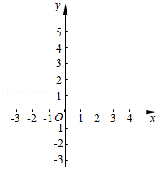
【分析】（1）顶点为D（1，m），且tan∠COD＝，则m＝3，则抛物线的表达式为：y＝a（x﹣1）²+3，即可求解；
（2）设：抛物线向上平移n个单位，则函数表达式为：y＝﹣x²+2x+2+n，求出OA、OB，即可求解；
（3）过点B、A分别作x轴、y轴的平行线交于点G，OA＝OB＝3，则过点G作圆G，圆与x、y轴均相切，∠BPA＝45°＝∠BOA，故点P在圆G上，即可求解．
【解答】解：（1）顶点为D（1，m），且tan∠COD＝，则m＝3，
则抛物线的表达式为：y＝a（x﹣1）²+3，即：a+3＝2，解得：a＝﹣1，
故抛物线的表达式为：y＝﹣x²+2x+2；
（2）设：抛物线向上平移n个单位，
则函数表达式为：y＝﹣x²+2x+2+n，
令y＝0，则x＝1+，令x＝0，则y＝2+n，
∵OA＝OB，
∴1+＝2+n，解得：n＝1或﹣2（舍去﹣2），
则点A的坐标为（3，0），故点E（3，﹣1）；
（3）过点B、A分别作x轴、y轴的平行线交于点G，
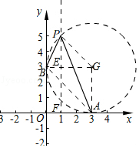
∵OA＝OB＝3，则过点G作圆G，圆与x、y轴均相切，
∵∠BPA＝45°＝∠BOA，故点P在圆G上，
过点P作PF⊥x轴交BG于点E，交x轴于点F，
则四边形AGEF为边长为3的正方形，
则：PF＝EF+PE＝3+＝3+＝3+．
【点评】本题考查了二次函数的综合题，涉及到一次函数、圆的基本等知识点，其中（3），构建圆G是本题的突破点，本题有一点难度．
25．（14分）已知：梯形ABCD中，AD∥BC，AB⊥BC，AD＝3，AB＝6，DF⊥DC分别交射线AB、射线CB于点E、F．
（1）当点E为边AB的中点时（如图1），求BC的长；
（2）当点E在边AB上时（如图2），联结CE，试问：∠DCE的大小是否确定？若确定，请求出∠DCE的正切值；若不确定，则设AE＝x，∠DCE的正切值为y，请求出y关于x的函数解析式，并写出定义域；
（3）当△AEF的面积为3时，求△DCE的面积．
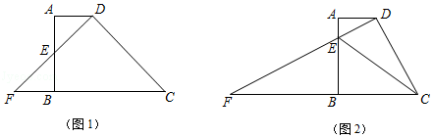
【分析】（1）证明△AED，△BEF，△DFC都是等腰直角三角形即可解决问题．
（2）如图2中，连接BD．取EC的中点O，连接OD，OB．证明E，B，C，D四点共圆，可得∠DCE＝∠ABD即可解决问题．
（3）如图2﹣1中，连接AF．设AE＝x，FB＝y，EB＝m，由S_{△AEF}＝•AE•FB＝3，推出xy＝6，由AD∥FB，推出＝，推出＝，可得xy＝3m，推出6＝3m，推出m＝2，可得EB＝2，AE＝4，再利用勾股定理求出DE，DC即可解决问题．
【解答】解：（1）如图1中，
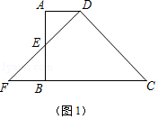
∵AD∥BC，AB⊥BC，
∴∠ABC＝∠A＝90°，
∵AE＝EB＝3，AD＝3，
∴AD＝AE，
∴∠AED＝∠ADE＝∠BEF＝∠F＝45°，
∴EF＝DE＝3，FB＝3，
∵DF⊥DC，
∴∠FDC＝90°，
∴∠C＝∠F＝45°，
∴DF＝DC＝6，
∴CF＝DC＝12，
∴BC＝CF﹣BF＝12﹣3＝9．

（2）结论：：∠DCE的大小是定值．
理由：如图2中，连接BD．取EC的中点O，连接OD，OB．
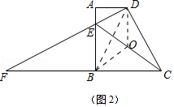
∵∠EBC＝∠EDC＝90°，EO＝OC，
∴OD＝OE＝OC＝OB，
∴E，B，C，D四点共圆，
∴∠DCE＝∠ABD，
∵在Rt△ADE中，tan∠ABD＝＝，
∴∠ABD的大小是定值，
∴∠DCE的大小是定值，
∴tan∠DCE＝．

（3）如图2﹣1中，连接AF．
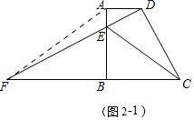
设AE＝x，FB＝y，EB＝m，
∵S_{△AEF}＝•AE•FB＝3，
∴xy＝6，
∵AD∥FB，
∴＝，
∴＝，
∴xy＝3m，
∴6＝3m，
∴m＝2，
∴EB＝2，AE＝4，
在Rt△AED中，DE＝＝5，
在Rt△DEC中，∵tan∠DCE＝＝，
∴DC＝10，
∴S_{△DEC}＝•DE•DC＝×5×10＝25．
当点E在AB的延长线上时，同法可得AE＝8，DE＝＝，
∴CD＝2DE＝2，
∴S_{△DEC}＝•DE•DC＝573．
综上所述，△DEC的面积为25或73．
【点评】本题属于四边形综合题，考查了相似三角形的判定和性质，四点共圆，平行线的性质，勾股定理，三角形的面积，锐角三角函数等知识，解题的关键是学会添加常用辅助线，学会利用四点共圆解决问题，属于中考压轴题．

